|  |  |  |  |  |  |  |
| --- | --- | --- | --- | --- | --- | --- |
| Manuale  Utente  Progetto Fund.It   |  |  | | --- | --- | | Riferimento | Gruppo G13 | | Versione | 0.3 | | Scritto da | Luigi Crescenzo, Francesco Esposito, Sabato Genovese, Angelo Meo | |

RevisionHistory

|  |  |  |  |
| --- | --- | --- | --- |
| Data | Versione | Descrizione | Autori |
| 10/02/2021 | 0.1 | Prima stesura | Sabato Genovese |
| 10/02/2022 | 0.2 | Completati i contenuti | Angelo Meo |
| 11/02/2022 | 0.3 | Revisione | Angelo Meo,  Sabato Genovese |

# Sommario

Sommario 3

1. Scopo del sistema 4

2. Scopo del documento 5

3. Requisiti 5

RF_1: Registrazione Utente 5

RF_2: Login Utente: 7

RF_3: Modifica Profilo: 8

RF_4: Visualizza Dashboard Utente: 9

RF_5: Logout: 9

RF_7: Visualizza Utenti: 10

RF_8: Promuovi/Declassa Utente: 11

RF_9: Ricerca di una campagna: 12

RF_10: Modifica di una Campagna: 15

RF_11: Creazione di una campagna: 16

RF_12 Cancellazione di una campagna: 17

RF_13 Segnalare una campagna: 18

RF_14 Condividere una campagna: 19

RF_15 Effettuare una donazione: 20

RF_16 Scrivere un commento: 21

RF_17 Chiudere una campagna: 22

RF_18 Visualizza campagne: 23

RF_19 Risolvi Segnalazione: 24

RF_20 Visualizza Segnalazioni: 26

RF_21 Visualizza Donazioni: 28

RF_22 Inserire una categoria: 31

RF_23 Modifica di una categoria: 33

RF_24 Visualizzazione delle categorie: 34

RF_25 Inserimento Pagina FAQ: 34

RF_26 Cancellazione FAQ: 35

RF_27 Modifica FAQ: 35

RF_28 Visualizza Pagine FAQ: 36

# 1. Scopo del sistema

La piattaforma "FundIt" intende fornire ai propri utenti un sistema software di qualità e semplice da utilizzare, per finanziare progetti creativi, innovativi e sociali al fine di migliorare l’organizzazione, la gestione e il monitoraggio, allo stesso modo intende fornire un servizio chiaro, sicuro e trasparente.

L’obiettivo del prodotto software è fornire uno strumento di supporto a coloro che sono in cerca di finanziamenti per i propri progetti assicurando che tutti gli stakeholder possano interagire in modo agevole ed efficiente con gli utenti della piattaforma.

Deve supportare:

* La registrazione di un nuovo utente (utente semplice o associazione)
* La creazione di una campagna di crowdfunding
* La gestione delle campagne indette
* La partecipazione alle campagne attive
* La condivisione di una campagna su social e media
* La visualizzazione delle campagne (attive e chiuse)
* La visualizzazione delle campagne create
* La visualizzazione delle campagne a cui il funder ha partecipato
* La ricerca di una campagna
* La gestione degli utenti
* La possibilità di discutere una campagna con gli utenti della piattaforma
* La possibilità di pubblicare pagine di help per gli utenti

# 2. Scopo del documento

Il presente manuale ha lo scopo di facilitare l’utilizzo e la comprensione del sistema Fund.It per l’utente. Di seguito vengono illustrate le funzionalità principali del sistema all’atto pratico, guidando l’utente nella loro esecuzione facendo utilizzo di descrizioni accompagnate da mockup dell’interfaccia grafica.

# 3. Requisiti

## RF_1: Registrazione Utente

Per effettuare la registrazione l’utente dovrà portarsi nella pagina di login. Selezionerà l’opzione per effettuare la registrazione ed inserirà i propri dati all’interno del form, dopodiché premerà il pulsante “Registra” per registrarsi.

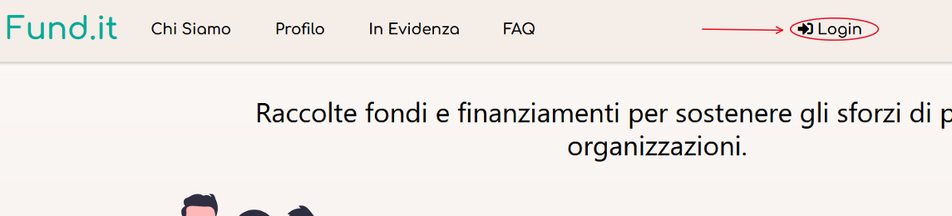

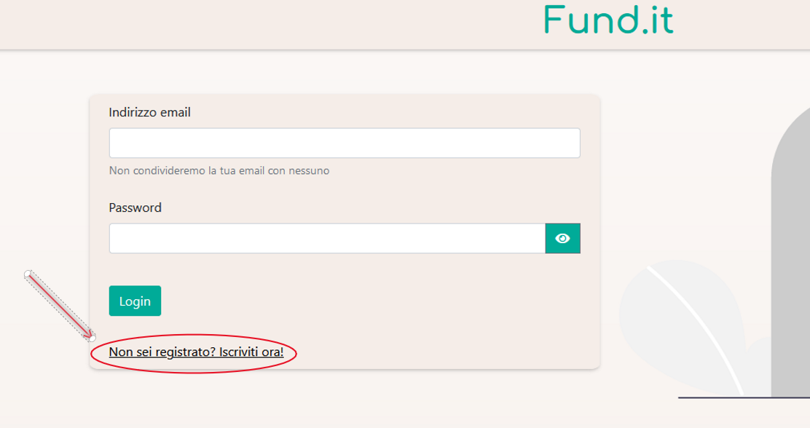

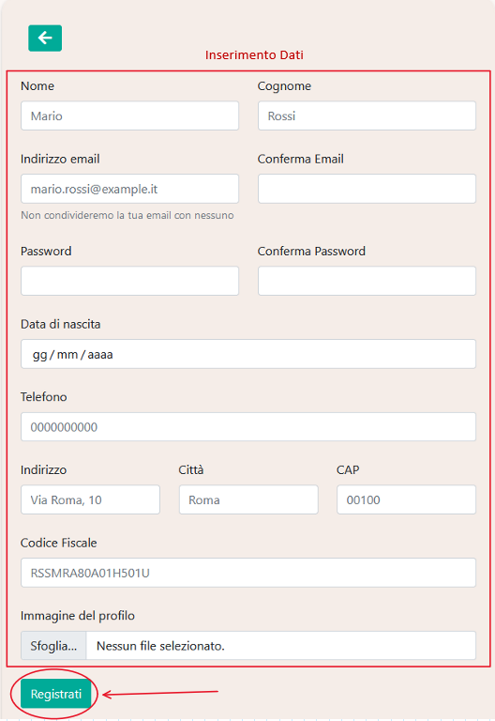

## RF_2: Login Utente:

Per effettuare il Login l’utente clicca sul tasto “Login” viene rimandato ad una pagina in cui inserire i dati di accesso di un account registrato



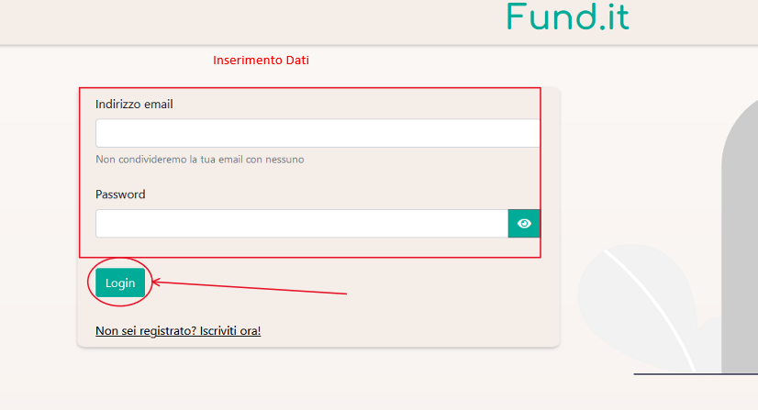

## RF_3: Modifica Profilo:

L’utente si recherà nella propria dashboard cliccando sulla tab “Profilo”, farà click su “Visualizza informazioni profilo”. Modificherà i dati da lui desiderati, inserirà la propria password e cliccherà il pulsante “Modifica”. L’upload di una nuova foto non è obbligatorio. Per Annullare basta premere il pulsante con la freccia indietro.

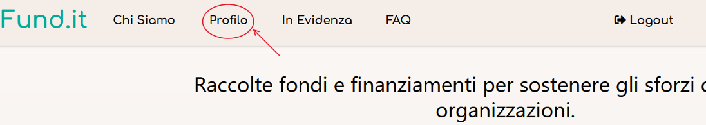

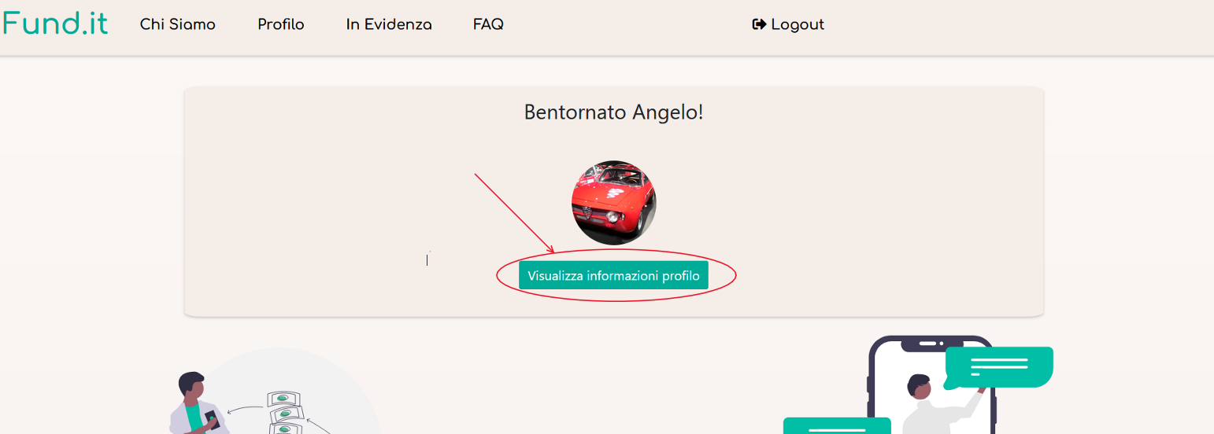

## RF_4: Visualizza Dashboard Utente:

Dopo effettuato il login, cliccheranno sulla tab “Profilo”.



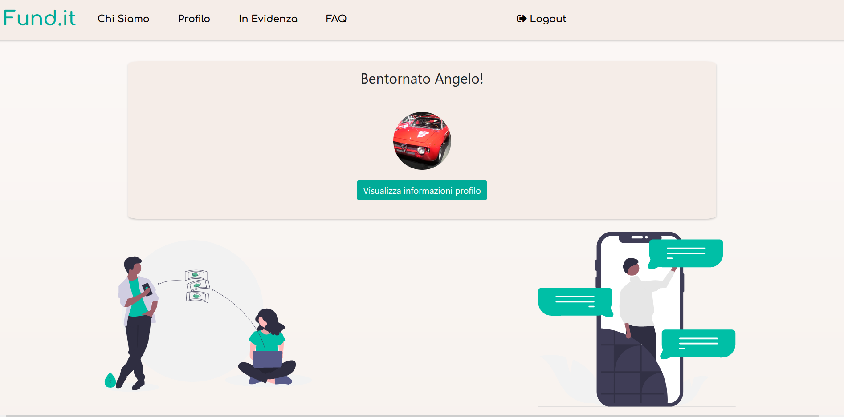

## RF_5: Logout:

Per effettuare il Logout l’utente clicca sul pulsante “Logout”

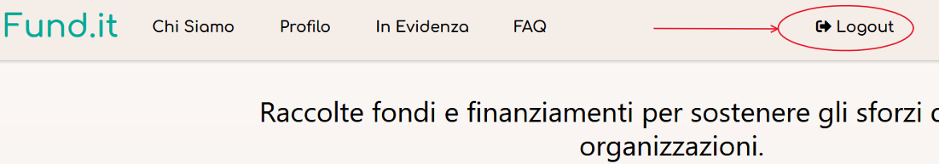

## RF_7: Visualizza Utenti:

L’amministratore si dovrà trovare nella propria dashboard utente. Farà click sull’icona per entrare nella sezione amministratore, dopodiché cliccherà “Gestione Utenti”.

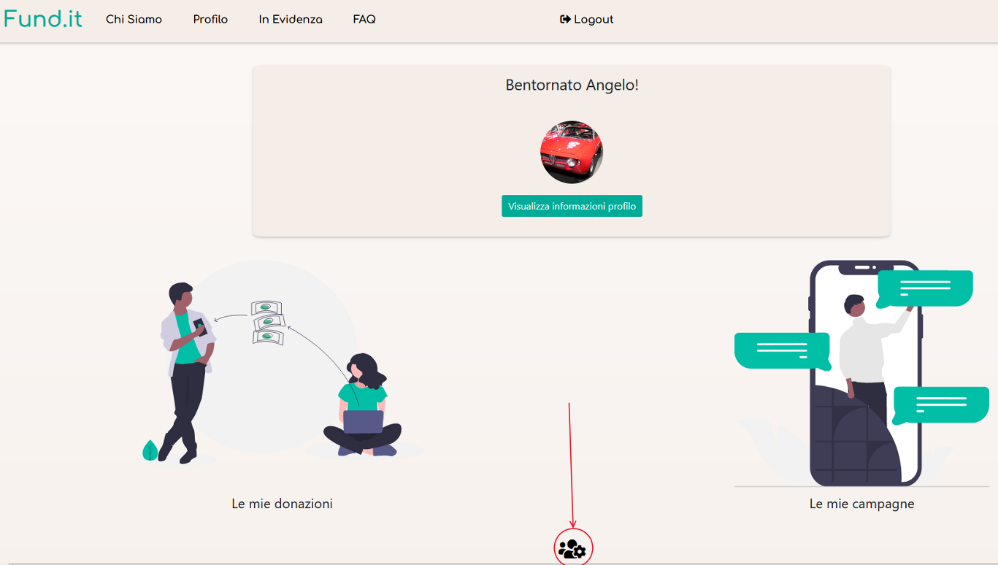

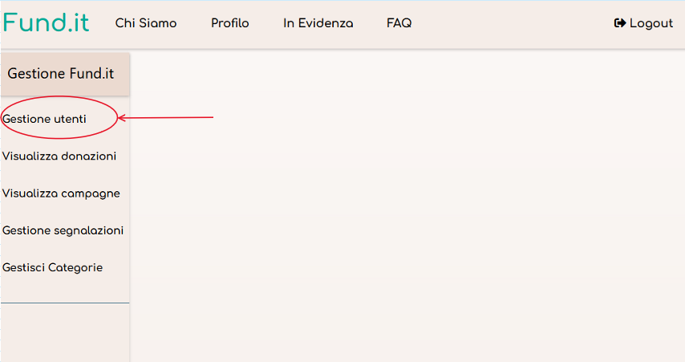

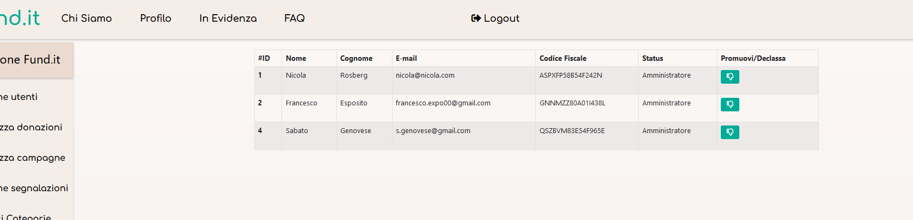

## RF_8: Promuovi/Declassa Utente:

Quando l’admin si trova in “Gestione Utenti” (vedi RF_7) farà click sul bottone nella colonna “Promuovi/Declassa”, che a seconda del ruolo dell’utente cambierà aspetto: verso il basso se l’amministratore va declassato, verso l’alto se l’utente semplice va reso amministratore.

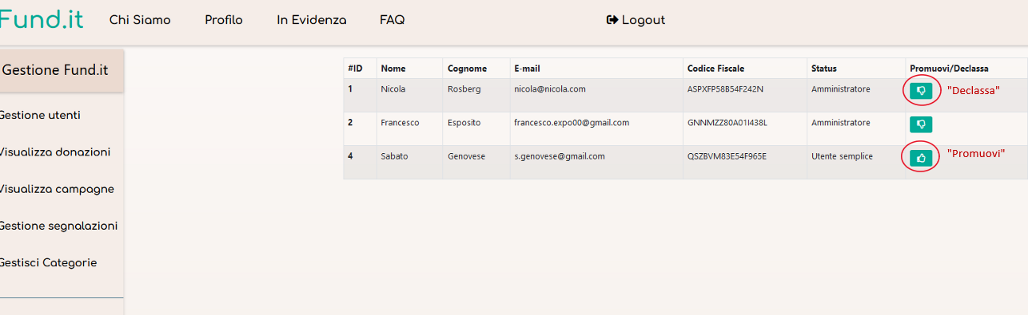

## RF_9: Ricerca di una campagna:

L’utente si trova nella home page; farà click su “In Evidenza” o su “Scopri di più”, dopodiché digiterà la keyword nella barra di ricerca e premerà il bottone con l’icona della lente di ingrandimento.

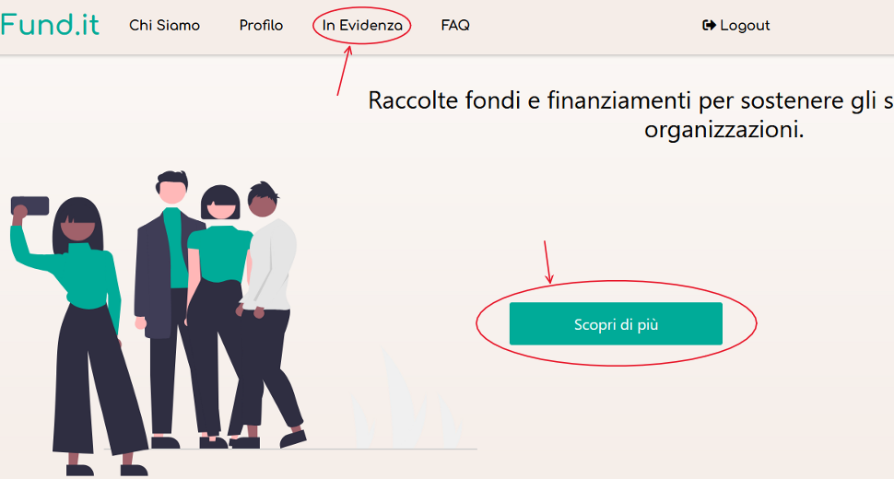

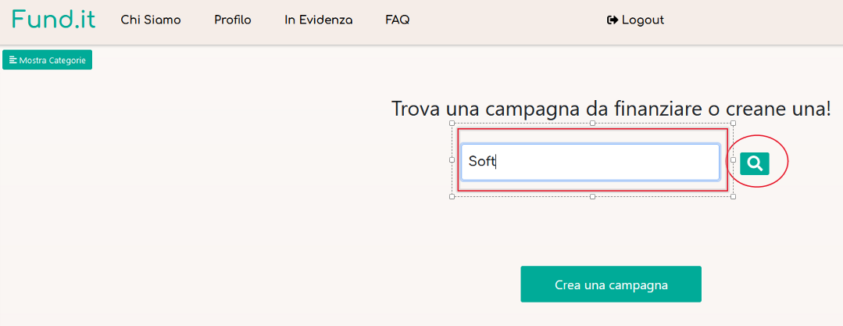

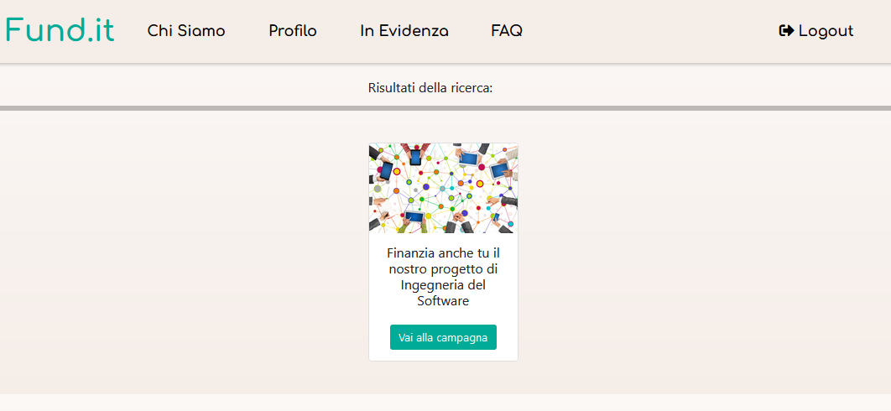

In alternativa, si può cercare tramite Categoria, cliccando il pulsante “Mostra Categorie” e selezionando la categoria desiderata. La sidebar può essere nascosta tramite l’apposito bottone nel caso non si voglia fare click su una delle categorie proposte.

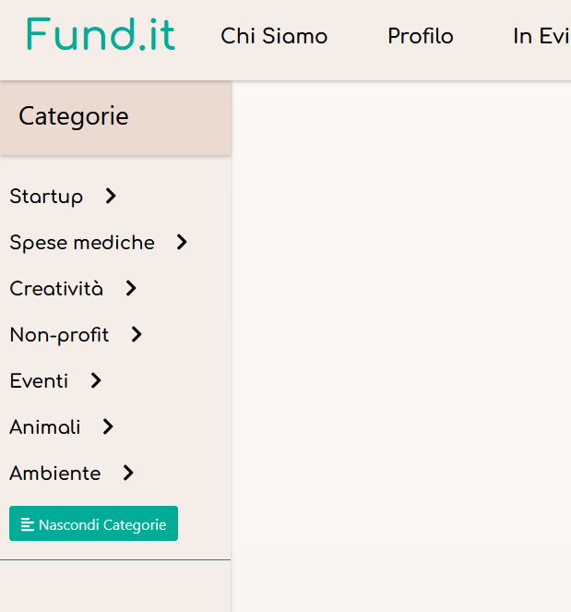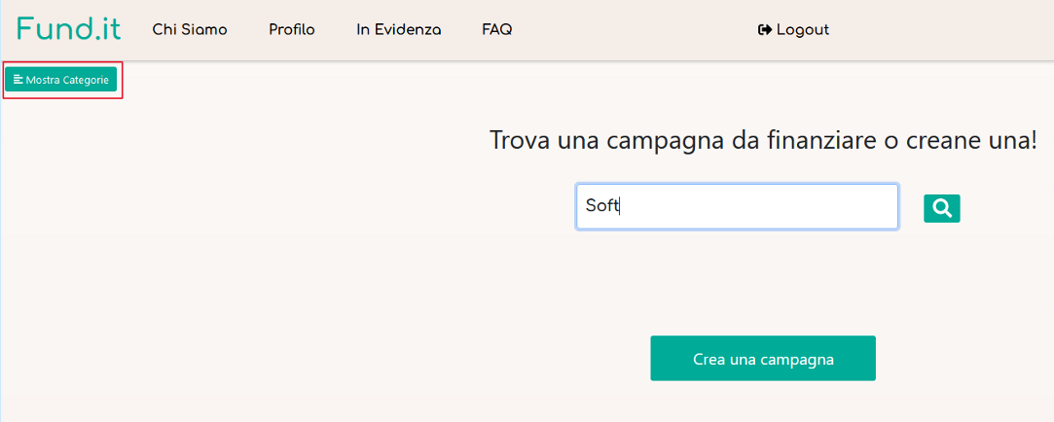

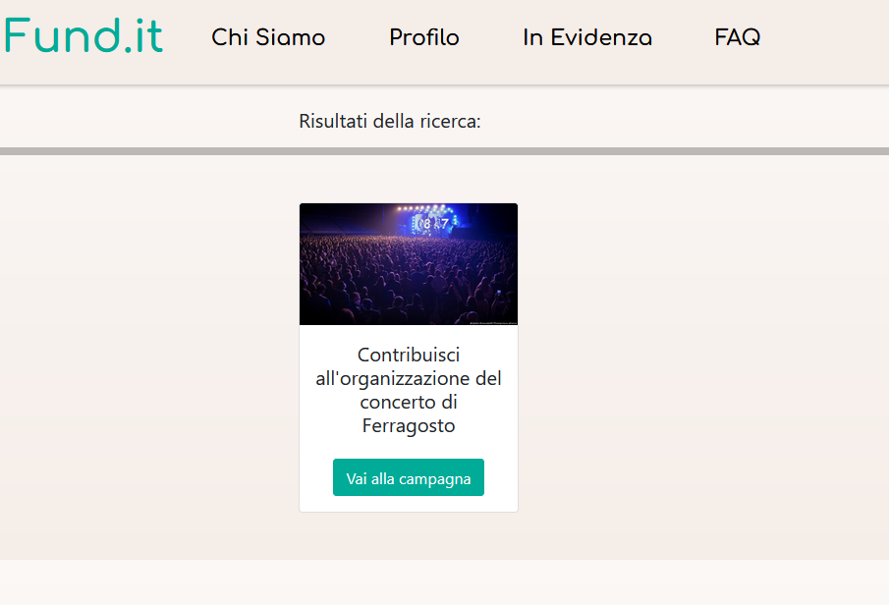

## RF_10: Modifica di una Campagna:

Permette la modifica di una campagna esistente, in particolare: foto della copertina, nome, didascalia e la soglia di fondi target. Per fare ciò l’utente deve essere loggato e deve essere l’organizzatore della campagna. Si recherà sulla pagina della propria campagna, e farà click su “Modifica campagna”: gli verrà presentato il form per modificarne i campi sopra citati, e per salvare cliccherà su “Salva modifiche”. Per annullare può premere il bottone sopra il campo del titolo con la freccia verso l’indietro.

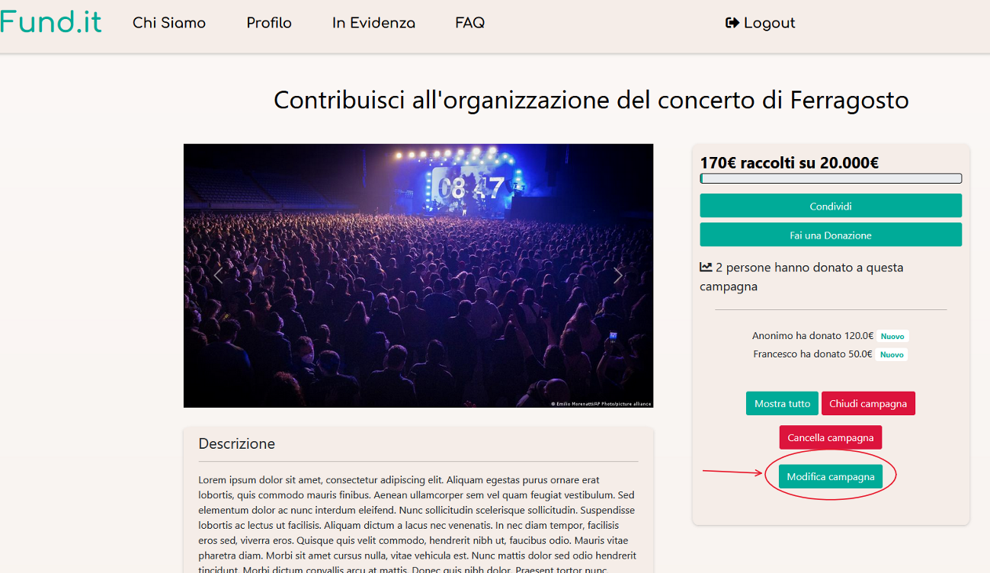

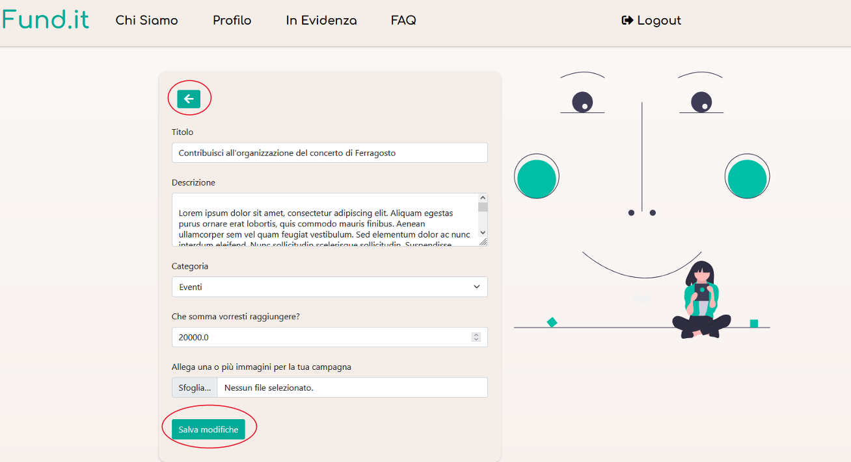

## RF_11: Creazione di una campagna:

L’utente, dopo aver effettuato il login, si porterà sulla pagina dove si trova la barra di ricerca (RF_9) e farà click su “Crea una campagna”. Inserirà i campi e farà click su “Crea campagna”.

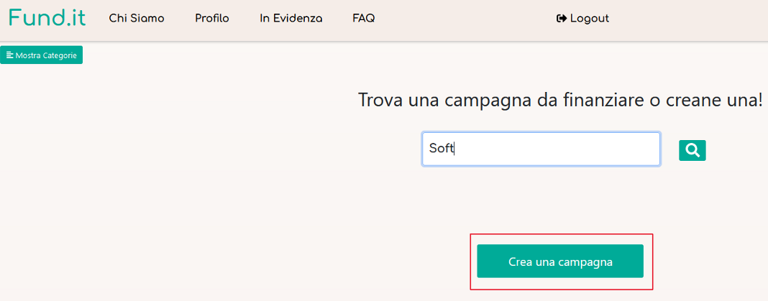

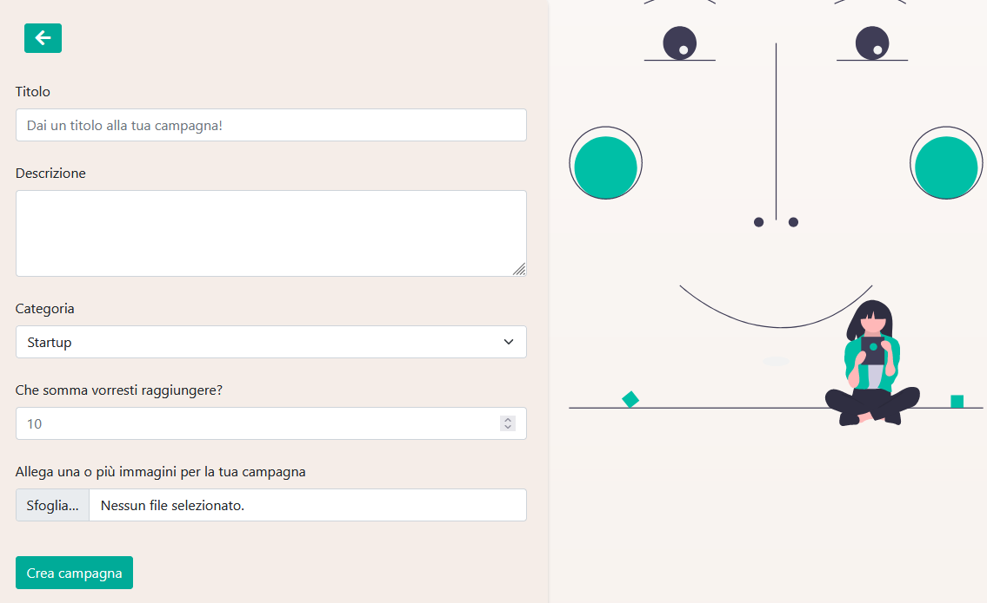

## RF_12 Cancellazione di una campagna:

L’utente può cancellare una propria campagna: dovrà recarsi sulla pagina della campagna e fare click su “Cancella campagna”. Verrà chiesto di confermare la scelta. In caso di conferma, il sistema rimborserà le donazioni effettuate ai donatori.

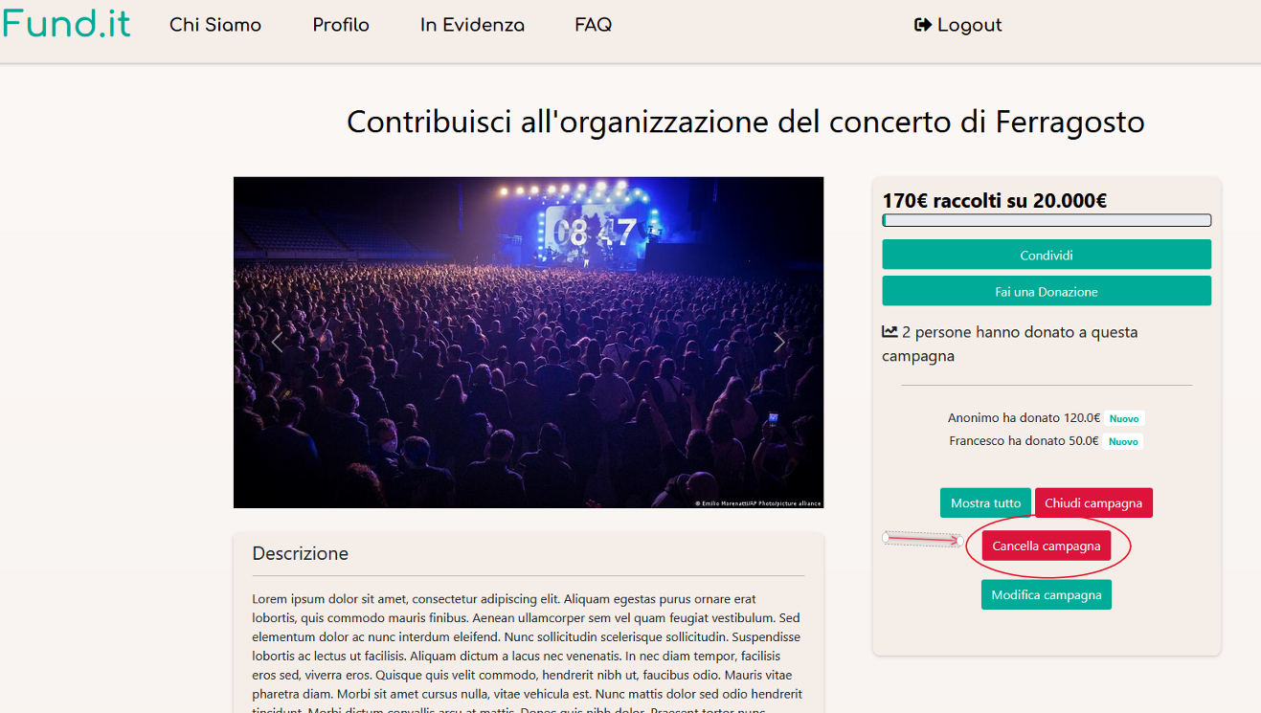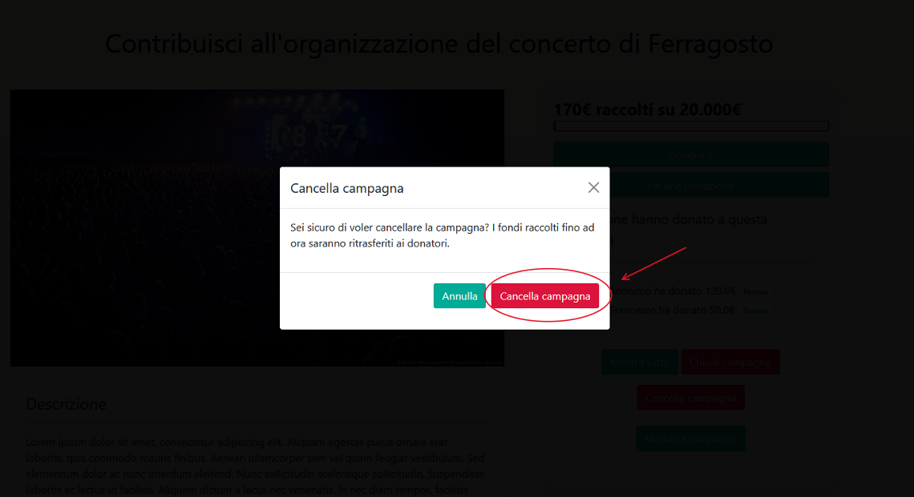

## RF_13 Segnalare una campagna:

Per segnalare una campagna l’utente dovrà fare click sul pulsante “Segnala campagna” a fondo pagina; verrà chiesto di inserire la motivazione alla segnalazione e dopodiché essa potrà essere inviata agli amministratori.

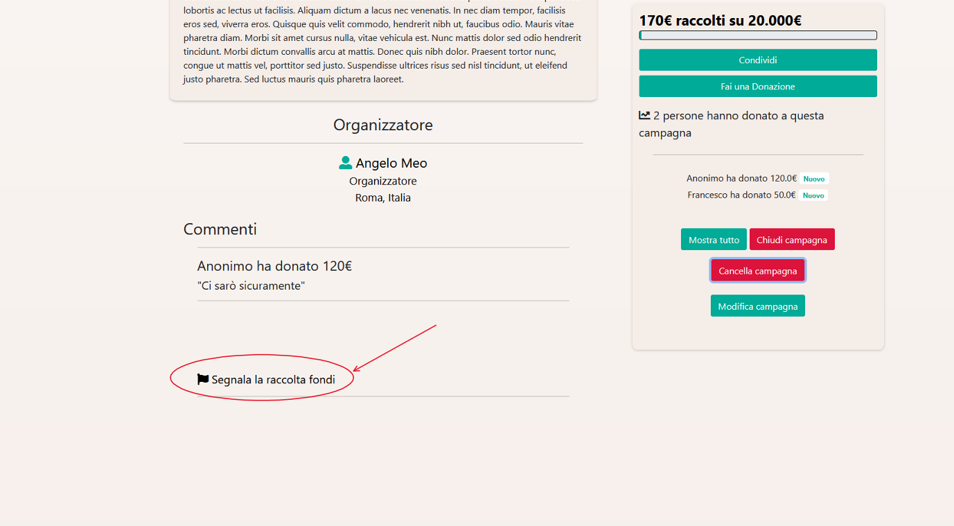

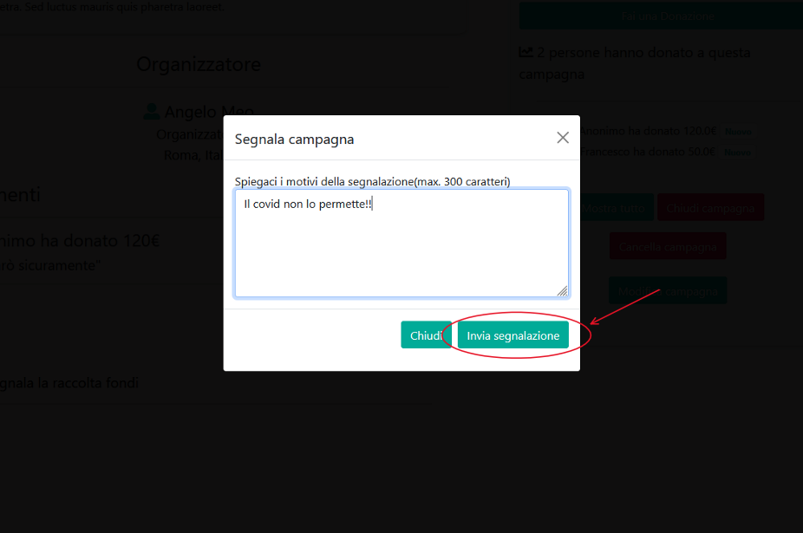

## RF_14 Condividere una campagna:

L’utente si porterà sulla pagina della campagna che desidera condividere, farà click su “Condividi”, sceglierà la piattaforma dove condividere e verrà reindirizzato alla piattaforma.

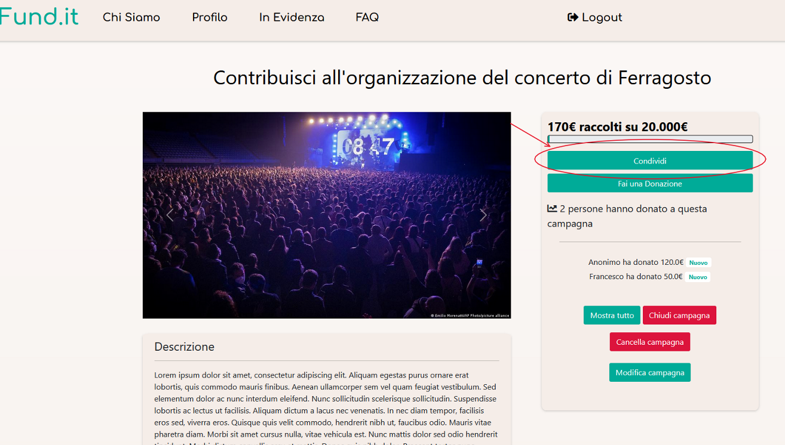

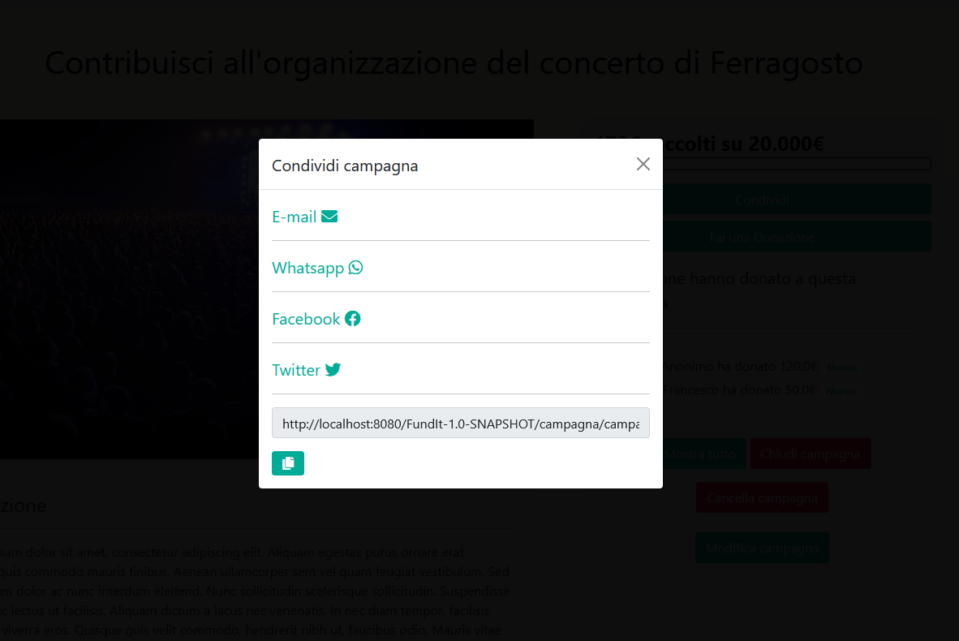

## RF_15 Effettuare una donazione:

L’utente, dopo essersi recato sulla pagina della campagna a cui vuole donare, farà click su “Fai una donazione”.

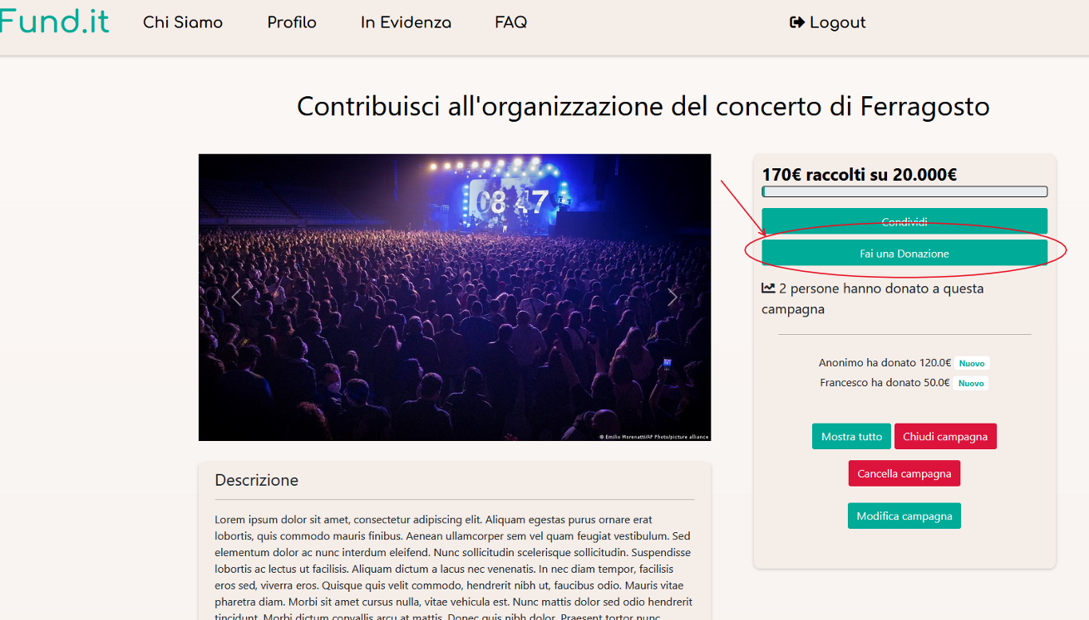

L’utente verrà reindirizzato al provider di pagamento.

## RF_16 Scrivere un commento:

(Continua da RF_15)

Dopo aver effettuato il pagamento, si verrà reindirizzati ad un form per inserire il commento. Si può scegliere di rimanere anonimi o di proseguire senza commentare.

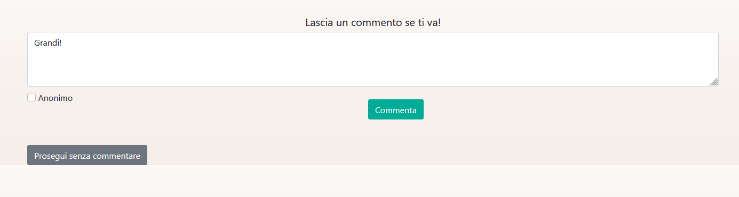

## RF_17 Chiudere una campagna:

L’utente può chiudere una propria campagna: dovrà recarsi sulla pagina della campagna e fare click su “Chiudi campagna”. Verrà chiesto di confermare la scelta. In caso di conferma, l’utente verrà mandato al provider di pagamento dove può inserire i propri dati per l’accredito dei fondi.

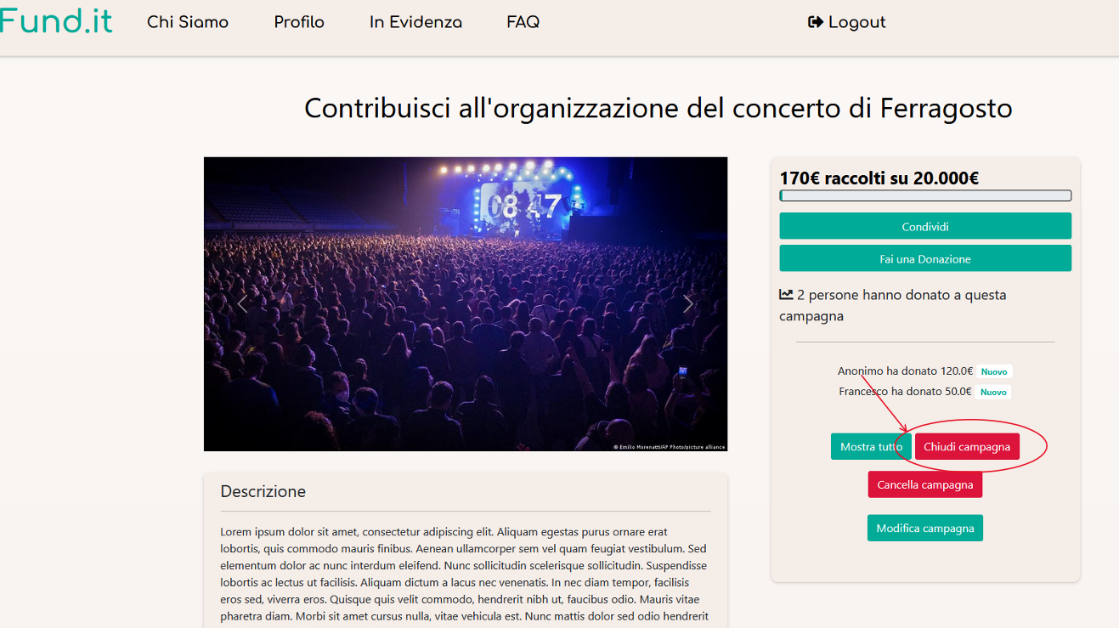

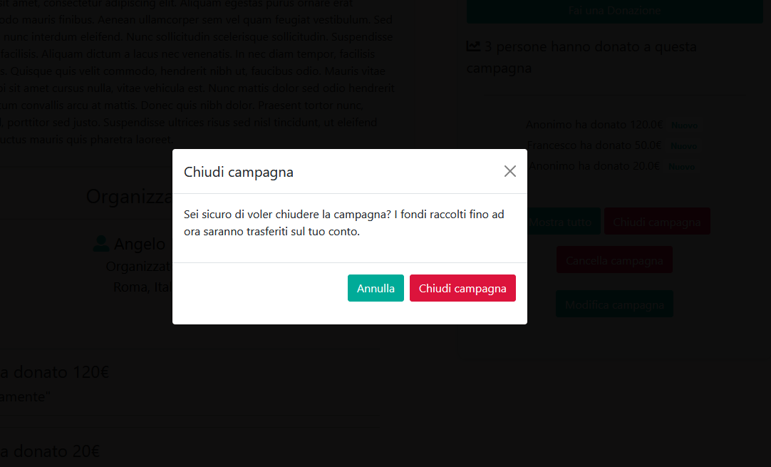

## RF_18 Visualizza campagne:

Il sistema permette al fundraiser di visualizzare le proprie campagne in ogni stato. Si recherà nella propria dashboard utente (RF_4) e farà click su “Le mie Campagne”

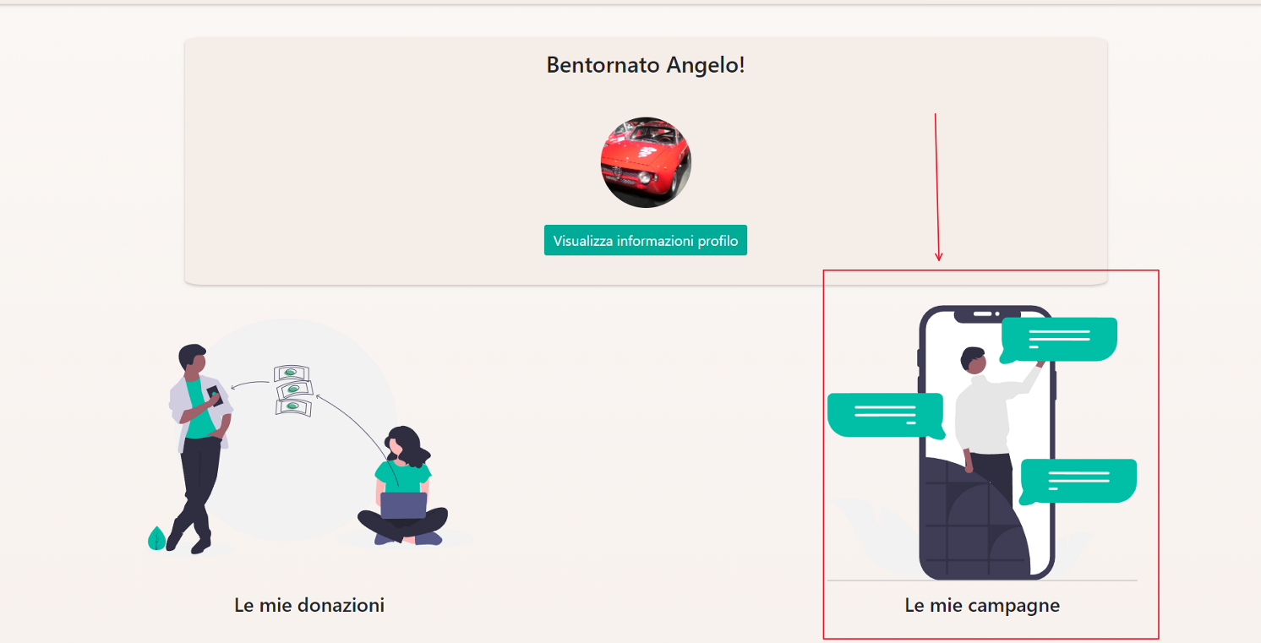

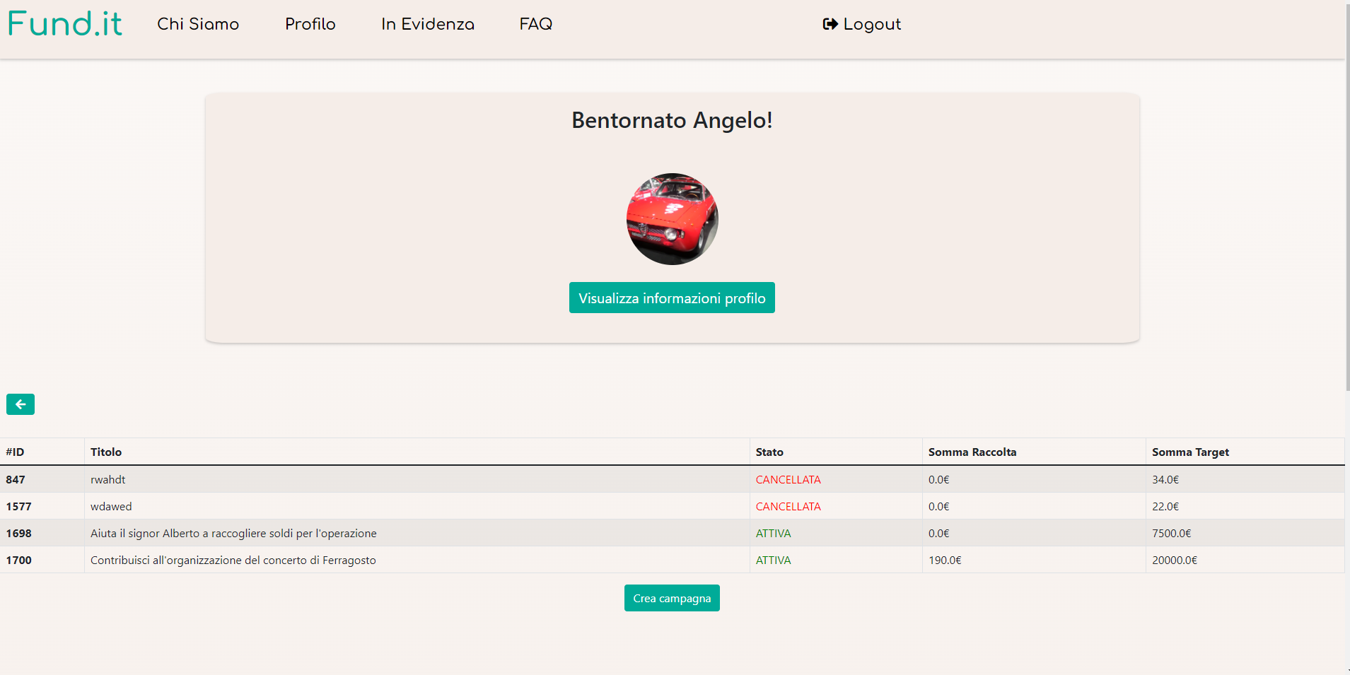

## RF_19 Risolvi Segnalazione:

Il sistema permette ad un amministratore di gestire le segnalazioni effettuate dagli utenti. Si recherà nella propria dashboard utente (RF_4) e farà click sull’apposito pulsante per entrare nella sezione di amministrazione. Premerà il pulsante per “Gestione Segnalazioni”. Una segnalazione può essere “Archiviata” o “Risolta”

Archiviata: La segnalazione non è motivata e non verrà preso alcun provvedimento.

Risolta: La campagna viene cancellata, i donatori rimborsati, il fundraiser sospeso per un periodo di tempo dalla piattaforma.

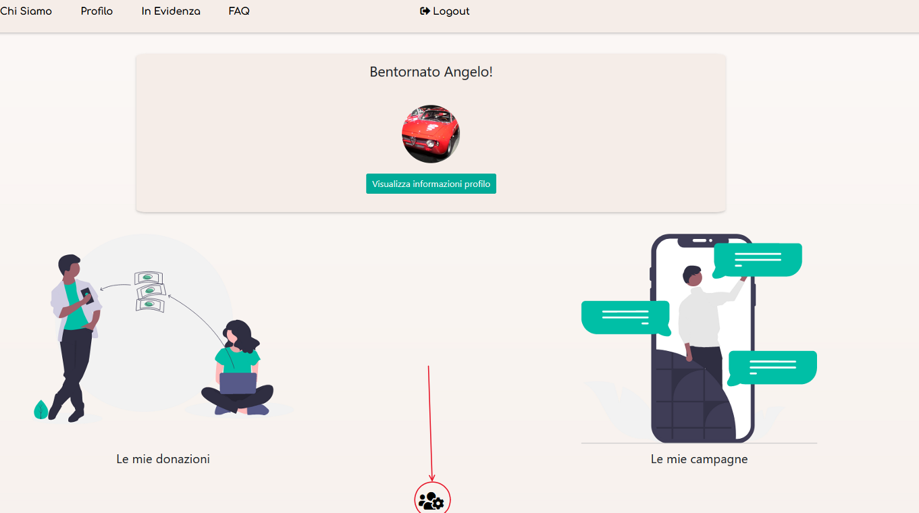

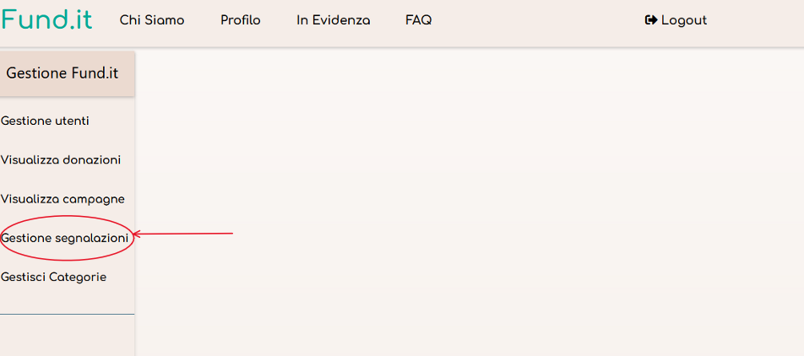

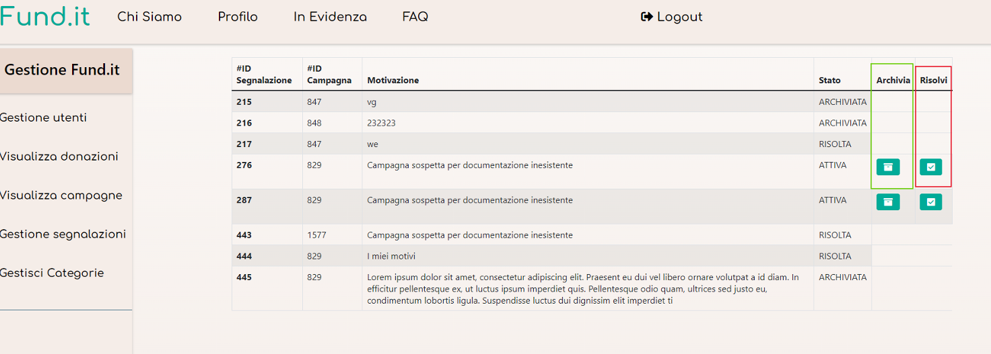

## RF_20 Visualizza Segnalazioni:

Il sistema permette ad un amministratore di gestire le segnalazioni effettuate dagli utenti. Si recherà nella propria dashboard utente (RF_4) e farà click sull’apposito pulsante per entrare nella sezione di amministrazione. Premerà il pulsante per “Gestione Segnalazioni”





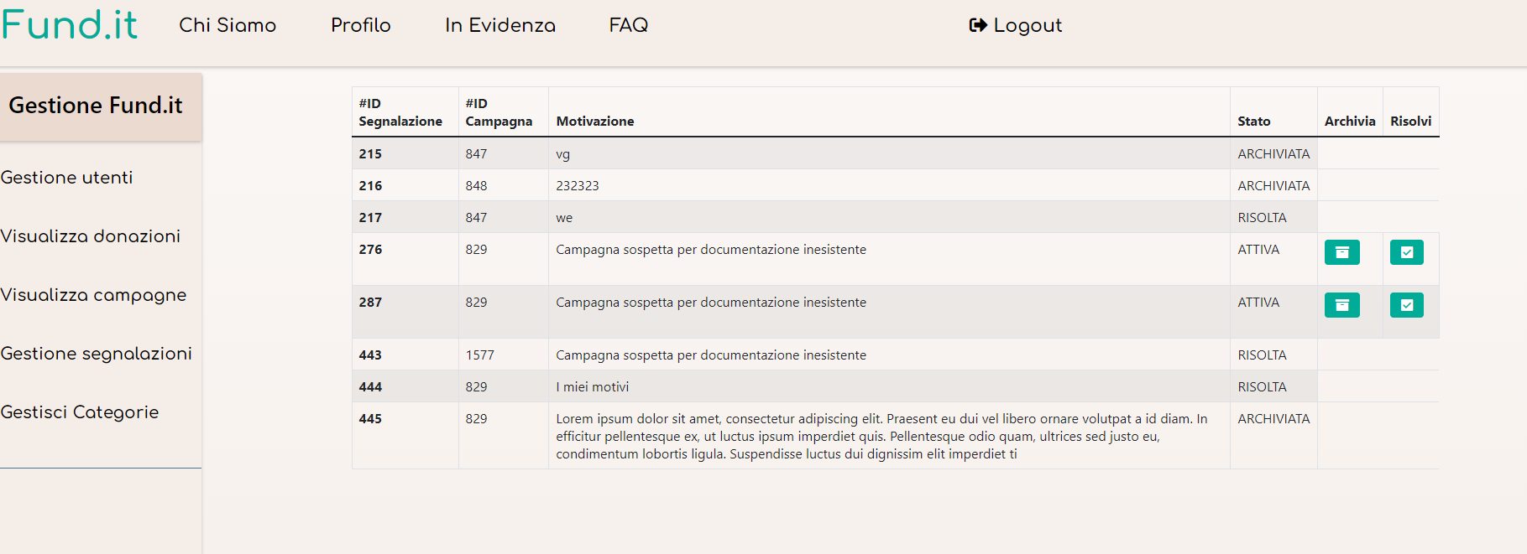

## RF_21 Visualizza Donazioni:

Il sistema permette la visualizzazione delle donazioni effettuate.

Utente Semplice:

L’utente si recherà nella propria dashboard (RF_4) e farà click su “Le mie Donazioni”

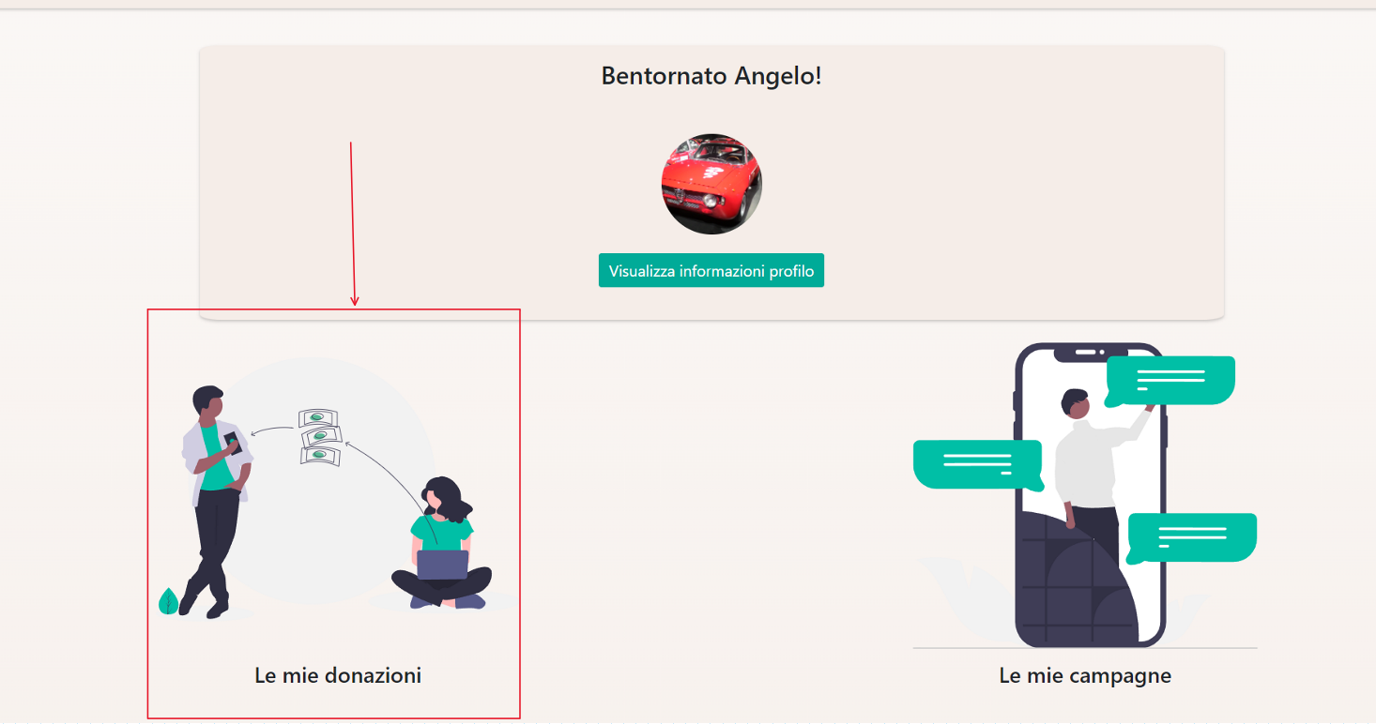

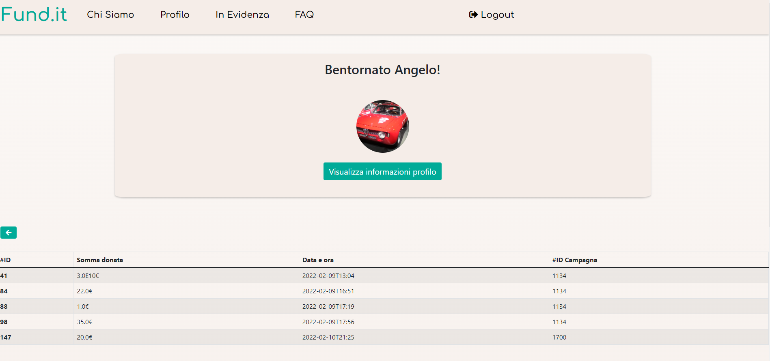

Amministratore:

L’utente Amministratore può visualizzare tutte le donazioni effettuate sul sito. Si recherà nella dashboard utente (RF_4) ed entrerà nella sezione di amministrazione, dopodiché farà click su “Visualizza Donazioni”



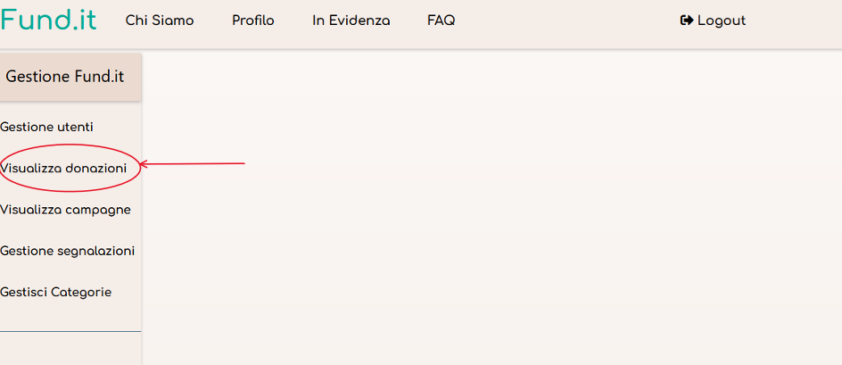

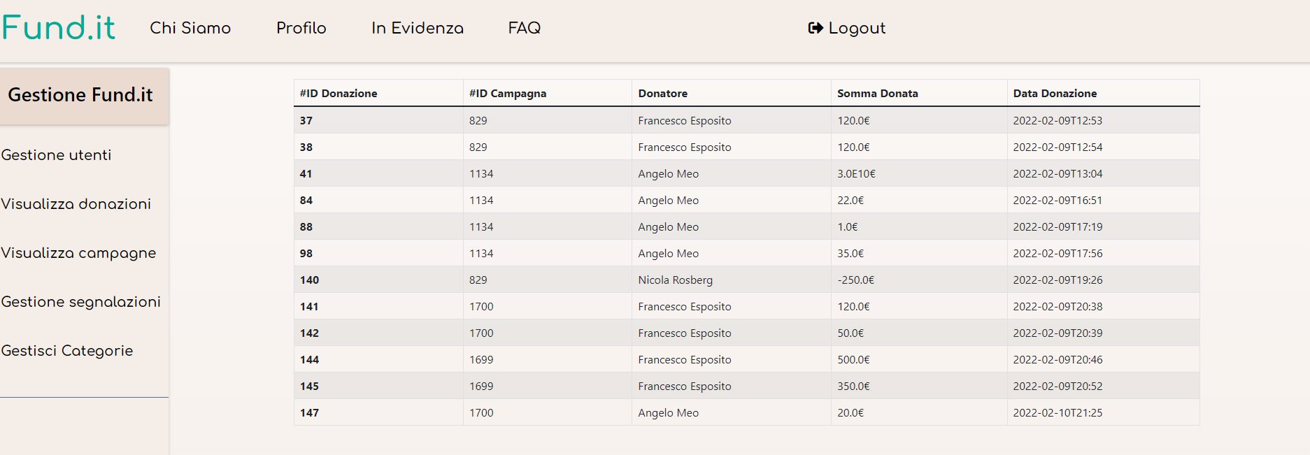

## RF_22 Inserire una categoria:

Per aggiungere una categoria l’utente Amministratore si recherà nella dashboard utente (RF_4) ed entrerà nella sezione di amministrazione, dopodiché farà click su “Gestisci categorie”. A fondo pagina troviamo il form con il relativo bottone per aggiungere la categoria.



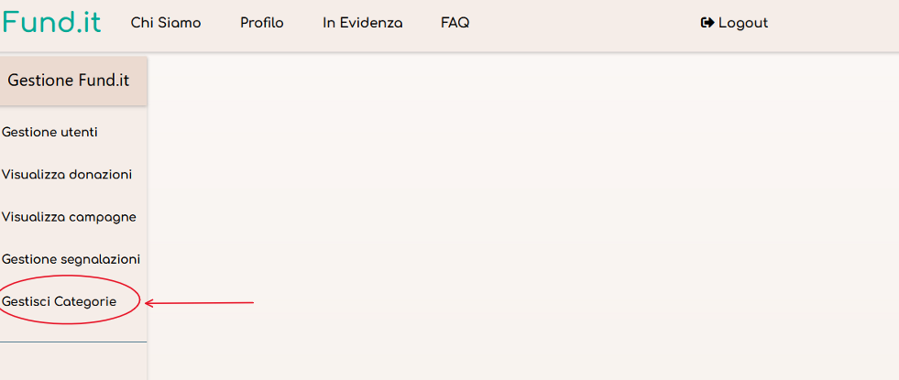

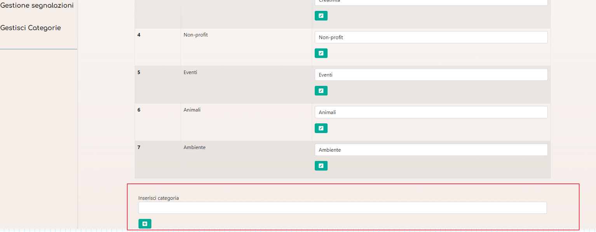

## RF_23 Modifica di una categoria:

Per modificare una categoria l’utente Amministratore si recherà nella dashboard utente (RF_4) ed entrerà nella sezione di amministrazione, dopodiché farà click su “Gestisci categorie”. Verranno presentate tutte le categorie con un form per cambiare nome e il relativo pulsante per confermare la modifica.





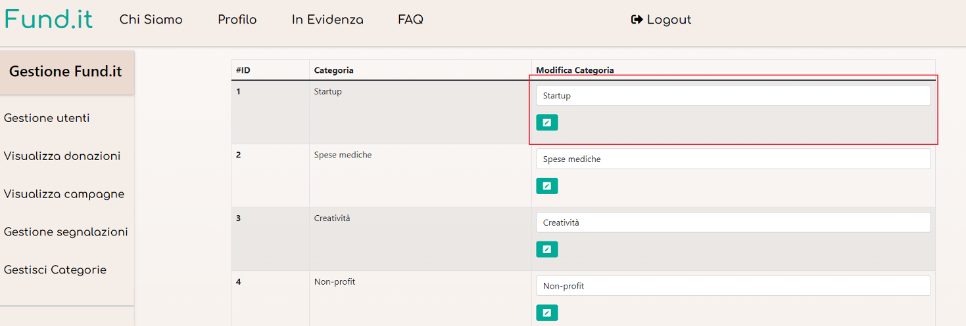

## RF_24 Visualizzazione delle categorie:

Utente Semplice: Può effettuare la ricerca tramite categoria come indicato in RF_9.

Utente Amministratore: può visualizzare le categorie con gli step indicati nel RF_23.

## RF_25 Inserimento Pagina FAQ:

L’utente amministratore visualizzerà la pagina delle FAQ (RF_28) e farà click su “Inserisci FAQ”. Verrà proposto un form da compilare e un pulsante per inserire la faq nella pagina.

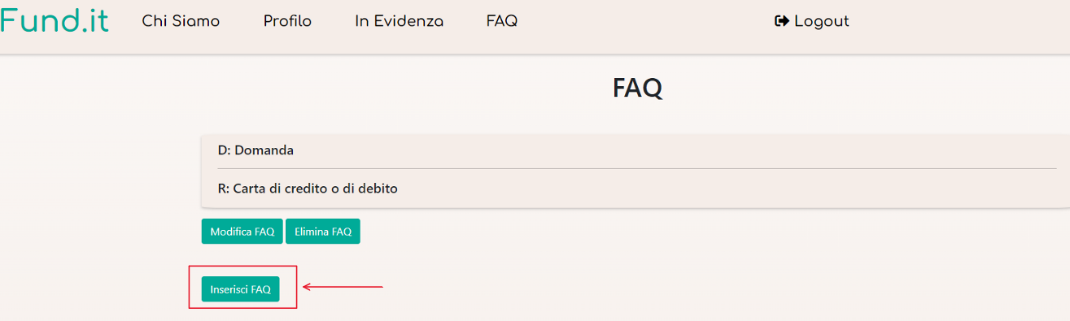

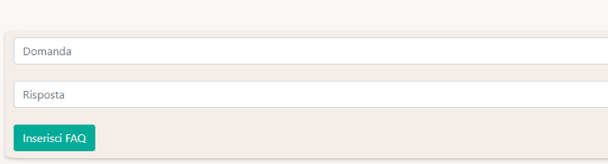

## RF_26 Cancellazione FAQ:

L’utente amministratore visualizzerà la pagina delle FAQ (RF_28) e farà click su “Elimina FAQ”.

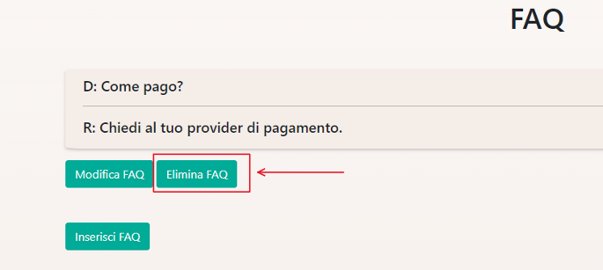

## RF_27 Modifica FAQ:

L’utente amministratore visualizzerà la pagina delle FAQ (RF_28) e farà click su “Modifica FAQ”. Verrà presentato con il form per modificare la Q&A e il pulsante per confermare le modifiche.

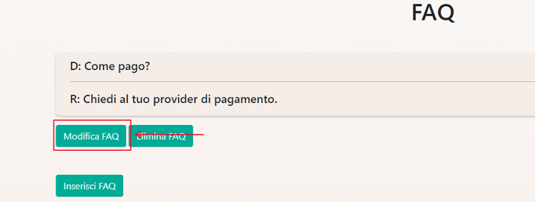

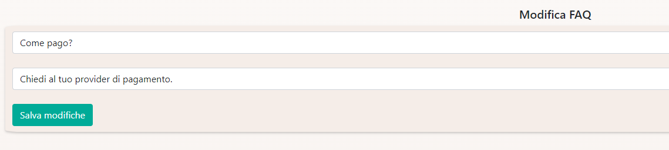

## RF_28 Visualizza Pagine FAQ:

L’utente farà click su “FAQ” e verrà rimandato alla pagina delle FAQ.

